Η λίστα του Άη Βασίλη!
Ο Άγιος Βασίλης έχασε τη λίστα με τα ονόματα των παιδιών. Τα παιδιά την αναζητούν μέσα από δραστηριότητες και στο τέλος, όταν την βρουν, επιβραβεύονται βλέποντας τα ονόματά τους.
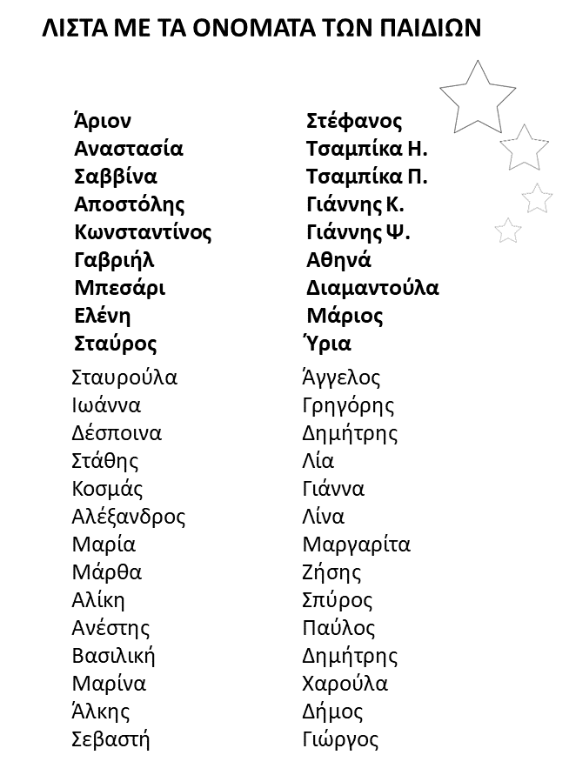
Οδηγίες: Προτείνεται να δημιουργήσετε τη δική σας λίστα με τα ονόματα των παιδιών της τάξης σας.

